KI Beschreibung

Die Ki Besteht aus 3 Hauptfunktionen „AIMain“, die den Hauptablauf der KI abarbeitet, „GenerateMap“, die eine Karte, mit Gefahren zur Navigation und „DetermineAction“, die auf Basis der kreierten Karte bestimmt welches angrenzendes Feld das sicherste ist und ob Bomben gelegt werden. Zusätzlich gibt es noch 5 Testfunktionen die Informationen über die Karte geben. „CheckDanger“ prüft nach Bomben oder Explosionen auf Feld r, c und „CheckTop“(Bot, Left und Right jeweils mit anderer Richtung) prüft ob das Feld oberhalb Betretbar und Sicher ist.
„GenerateMap“ sucht die Karte nach Bomben ab und markiert alle Felder zu denen die Explosion dieser Bombe gelangen würden mit Gefahr(im Code ID „999“; siehe Abbildung Ausrufezeichen).
DetermineAction prüft je nachdem ob der Bomberman sich in Gefahr befindet oder nicht an welchem angrenzendem Feld die meisten sicheren Felder liegen und schickt den Bomberman dort hin. Falls er sicher sein sollte prüft die Funktion ob der Bomberman eine Bombe legen kann und sich an einen sicheren Ort zurück ziehen kann, falls ja legt sie eine Bombe.
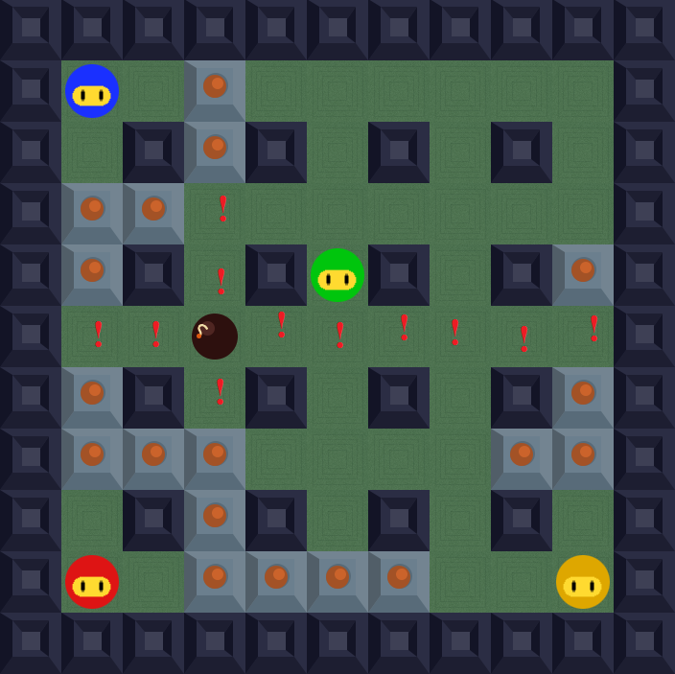Abbildung 1: Markierung der Gefahren

